**МИНИСТЕРСТВО ЦИФРОВОГО РАЗВИТИЯ,**

**СВЯЗИ И МАССОВЫХ КОММУНИКАЦИЙ РОССИЙСКОЙ ФЕДЕРАЦИИ**

**ФЕДЕРАЛЬНОЕ ГОСУДАРСТВЕННОЕ БЮДЖЕТНОЕ ОБРАЗОВАТЕЛЬНОЕ УЧРЕЖДЕНИЕ ВЫСШЕГО ОБРАЗОВАНИЯ**

**«САНКТ-ПЕТЕРБУРГСКИЙ ГОСУДАРСТВЕННЫЙ УНИВЕРСИТЕТ ТЕЛЕКОММУНИКАЦИЙ ИМ. ПРОФ. М.А. БОНЧ-БРУЕВИЧА» (СПбГУТ)**

Факультет: Инфокоммуникационных сетей и систем Кафедра: Защищенных систем связи

Дисциплина: Защищенные операционные системы

ОТЧЕТ ПО ЛАБОРАТОРНОЙ РАБОТЕ №6.3

Графический интерфейс

*(тема отчета)*

Направление/специальность подготовки

10.03.01 Информационная безопасность

*(код и наименование направления/специальности)*

Студент:

Емельянов Н.Р. ИКБ-32

*(Ф.И.О., № группы) (подпись)*

Михайлов И.Д. ИКБ-32

*(Ф.И.О., № группы) (подпись)*

Преподаватель:

Асс. Смирнов Д.Н.

*(Должность, Ф.И.О. преподавателя) (подпись)*

Санкт-Петербург 2024

**Цель**

Написать интерактивный калькулятор с использованием PyQt5.

**Задачи**

Основные задачи на лабораторную работу:

1. Реализовать интерфейст с кнопками для ввода цифр и выполнения математических операций
2. Добавить поле для вывода результатов вычислений
3. Обработать события нажатия кнопок и выполнить соответствующие операции
4. Добавить возможность рассчёта log

**Ход выполнения**

Шаги выполнения лабораторной работы:

1. Создаем макет в программе QTDesigner
2. Экспортируем макет в формате .ui
3. Конвертируем макет из .ui в .py
4. Подключаем макет к основному файлу при помощи import
5. Привязываем клавиши к функциям
6. Задаем логику работы калькулятора
7. Осуществляем вывод на дисплей калькулятора

**Листинг программы**

from PyQt5 import QtCore, QtGui, QtWidgets

class Ui_MainWindow(object):

def setupUi(self, MainWindow):

MainWindow.setObjectName("MainWindow")

MainWindow.resize(299, 378)

MainWindow.setBaseSize(QtCore.QSize(300, 300))

self.centralwidget = QtWidgets.QWidget(MainWindow)

self.centralwidget.setObjectName("centralwidget")

self.verticalLayout = QtWidgets.QVBoxLayout(self.centralwidget)

self.verticalLayout.setObjectName("verticalLayout")

self.label = QtWidgets.QLabel(self.centralwidget)

sizePolicy = QtWidgets.QSizePolicy(QtWidgets.QSizePolicy.Preferred, QtWidgets.QSizePolicy.Expanding)

sizePolicy.setHorizontalStretch(0)

sizePolicy.setVerticalStretch(0)

sizePolicy.setHeightForWidth(self.label.sizePolicy().hasHeightForWidth())

self.label.setSizePolicy(sizePolicy)

font = QtGui.QFont()

font.setPointSize(28)

self.label.setFont(font)

self.label.setText("")

self.label.setObjectName("label")

self.verticalLayout.addWidget(self.label)

self.horizontalLayout_7 = QtWidgets.QHBoxLayout()

self.horizontalLayout_7.setObjectName("horizontalLayout_7")

self.pushButton_off = QtWidgets.QPushButton(self.centralwidget)

self.pushButton_off.setMinimumSize(QtCore.QSize(50, 50))

font = QtGui.QFont()

font.setPointSize(11)

self.pushButton_off.setFont(font)

self.pushButton_off.setStyleSheet("background-color: rgb(121, 121, 121);")

self.pushButton_off.setObjectName("pushButton_off")

self.horizontalLayout_7.addWidget(self.pushButton_off)

self.pushButton_AC = QtWidgets.QPushButton(self.centralwidget)

self.pushButton_AC.setMinimumSize(QtCore.QSize(50, 50))

font = QtGui.QFont()

font.setPointSize(11)

self.pushButton_AC.setFont(font)

self.pushButton_AC.setStyleSheet("background-color: rgb(121, 121, 121);")

self.pushButton_AC.setObjectName("pushButton_AC")

self.horizontalLayout_7.addWidget(self.pushButton_AC)

self.pushButton_perc = QtWidgets.QPushButton(self.centralwidget)

self.pushButton_perc.setMinimumSize(QtCore.QSize(50, 50))

font = QtGui.QFont()

font.setPointSize(11)

self.pushButton_perc.setFont(font)

self.pushButton_perc.setStyleSheet("background-color: rgb(121, 121, 121);")

self.pushButton_perc.setObjectName("pushButton_perc")

self.horizontalLayout_7.addWidget(self.pushButton_perc)

self.pushButton_split = QtWidgets.QPushButton(self.centralwidget)

self.pushButton_split.setMinimumSize(QtCore.QSize(50, 50))

font = QtGui.QFont()

font.setPointSize(11)

self.pushButton_split.setFont(font)

self.pushButton_split.setStyleSheet("background-color: rgb(121, 121, 121);")

self.pushButton_split.setObjectName("pushButton_split")

self.horizontalLayout_7.addWidget(self.pushButton_split)

self.verticalLayout.addLayout(self.horizontalLayout_7)

self.horizontalLayout_6 = QtWidgets.QHBoxLayout()

self.horizontalLayout_6.setObjectName("horizontalLayout_6")

self.pushButton_7 = QtWidgets.QPushButton(self.centralwidget)

self.pushButton_7.setMinimumSize(QtCore.QSize(50, 50))

font = QtGui.QFont()

font.setPointSize(11)

self.pushButton_7.setFont(font)

self.pushButton_7.setObjectName("pushButton_7")

self.horizontalLayout_6.addWidget(self.pushButton_7)

self.pushButton_8 = QtWidgets.QPushButton(self.centralwidget)

self.pushButton_8.setMinimumSize(QtCore.QSize(50, 50))

font = QtGui.QFont()

font.setPointSize(11)

self.pushButton_8.setFont(font)

self.pushButton_8.setObjectName("pushButton_8")

self.horizontalLayout_6.addWidget(self.pushButton_8)

self.pushButton_9 = QtWidgets.QPushButton(self.centralwidget)

self.pushButton_9.setMinimumSize(QtCore.QSize(50, 50))

font = QtGui.QFont()

font.setPointSize(11)

self.pushButton_9.setFont(font)

self.pushButton_9.setObjectName("pushButton_9")

self.horizontalLayout_6.addWidget(self.pushButton_9)

self.pushButton_multiple = QtWidgets.QPushButton(self.centralwidget)

self.pushButton_multiple.setMinimumSize(QtCore.QSize(50, 50))

font = QtGui.QFont()

font.setPointSize(11)

self.pushButton_multiple.setFont(font)

self.pushButton_multiple.setStyleSheet("background-color: rgb(121, 121, 121);")

self.pushButton_multiple.setObjectName("pushButton_multiple")

self.horizontalLayout_6.addWidget(self.pushButton_multiple)

self.verticalLayout.addLayout(self.horizontalLayout_6)

self.horizontalLayout_5 = QtWidgets.QHBoxLayout()

self.horizontalLayout_5.setObjectName("horizontalLayout_5")

self.pushButton_4 = QtWidgets.QPushButton(self.centralwidget)

self.pushButton_4.setMinimumSize(QtCore.QSize(50, 50))

font = QtGui.QFont()

font.setPointSize(11)

self.pushButton_4.setFont(font)

self.pushButton_4.setObjectName("pushButton_4")

self.horizontalLayout_5.addWidget(self.pushButton_4)

self.pushButton_5 = QtWidgets.QPushButton(self.centralwidget)

self.pushButton_5.setMinimumSize(QtCore.QSize(50, 50))

font = QtGui.QFont()

font.setPointSize(11)

self.pushButton_5.setFont(font)

self.pushButton_5.setObjectName("pushButton_5")

self.horizontalLayout_5.addWidget(self.pushButton_5)

self.pushButton_6 = QtWidgets.QPushButton(self.centralwidget)

self.pushButton_6.setMinimumSize(QtCore.QSize(50, 50))

font = QtGui.QFont()

font.setPointSize(11)

self.pushButton_6.setFont(font)

self.pushButton_6.setObjectName("pushButton_6")

self.horizontalLayout_5.addWidget(self.pushButton_6)

self.pushButton_minus = QtWidgets.QPushButton(self.centralwidget)

self.pushButton_minus.setMinimumSize(QtCore.QSize(50, 50))

font = QtGui.QFont()

font.setPointSize(11)

self.pushButton_minus.setFont(font)

self.pushButton_minus.setStyleSheet("background-color: rgb(121, 121, 121);")

self.pushButton_minus.setObjectName("pushButton_minus")

self.horizontalLayout_5.addWidget(self.pushButton_minus)

self.verticalLayout.addLayout(self.horizontalLayout_5)

self.horizontalLayout_4 = QtWidgets.QHBoxLayout()

self.horizontalLayout_4.setObjectName("horizontalLayout_4")

self.pushButton_1 = QtWidgets.QPushButton(self.centralwidget)

self.pushButton_1.setMinimumSize(QtCore.QSize(50, 50))

font = QtGui.QFont()

font.setPointSize(11)

self.pushButton_1.setFont(font)

self.pushButton_1.setObjectName("pushButton_1")

self.horizontalLayout_4.addWidget(self.pushButton_1)

self.pushButton_2 = QtWidgets.QPushButton(self.centralwidget)

self.pushButton_2.setMinimumSize(QtCore.QSize(50, 50))

font = QtGui.QFont()

font.setPointSize(11)

self.pushButton_2.setFont(font)

self.pushButton_2.setObjectName("pushButton_2")

self.horizontalLayout_4.addWidget(self.pushButton_2)

self.pushButton_3 = QtWidgets.QPushButton(self.centralwidget)

self.pushButton_3.setMinimumSize(QtCore.QSize(50, 50))

font = QtGui.QFont()

font.setPointSize(11)

self.pushButton_3.setFont(font)

self.pushButton_3.setObjectName("pushButton_3")

self.horizontalLayout_4.addWidget(self.pushButton_3)

self.pushButton_plus = QtWidgets.QPushButton(self.centralwidget)

self.pushButton_plus.setMinimumSize(QtCore.QSize(50, 50))

font = QtGui.QFont()

font.setPointSize(11)

self.pushButton_plus.setFont(font)

self.pushButton_plus.setStyleSheet("background-color: rgb(121, 121, 121);")

self.pushButton_plus.setObjectName("pushButton_plus")

self.horizontalLayout_4.addWidget(self.pushButton_plus)

self.verticalLayout.addLayout(self.horizontalLayout_4)

self.horizontalLayout_3 = QtWidgets.QHBoxLayout()

self.horizontalLayout_3.setObjectName("horizontalLayout_3")

self.pushButton_00 = QtWidgets.QPushButton(self.centralwidget)

self.pushButton_00.setMinimumSize(QtCore.QSize(50, 50))

font = QtGui.QFont()

font.setPointSize(11)

self.pushButton_00.setFont(font)

self.pushButton_00.setObjectName("pushButton_00")

self.horizontalLayout_3.addWidget(self.pushButton_00)

self.pushButton_0 = QtWidgets.QPushButton(self.centralwidget)

self.pushButton_0.setMinimumSize(QtCore.QSize(50, 50))

font = QtGui.QFont()

font.setPointSize(11)

self.pushButton_0.setFont(font)

self.pushButton_0.setObjectName("pushButton_0")

self.horizontalLayout_3.addWidget(self.pushButton_0)

self.pushButton_point = QtWidgets.QPushButton(self.centralwidget)

self.pushButton_point.setMinimumSize(QtCore.QSize(50, 50))

font = QtGui.QFont()

font.setPointSize(11)

self.pushButton_point.setFont(font)

self.pushButton_point.setObjectName("pushButton_point")

self.horizontalLayout_3.addWidget(self.pushButton_point)

self.pushButton_final = QtWidgets.QPushButton(self.centralwidget)

self.pushButton_final.setMinimumSize(QtCore.QSize(50, 50))

font = QtGui.QFont()

font.setPointSize(11)

self.pushButton_final.setFont(font)

self.pushButton_final.setStyleSheet("background-color: rgb(255, 85, 0);")

self.pushButton_final.setObjectName("pushButton_final")

self.horizontalLayout_3.addWidget(self.pushButton_final)

self.verticalLayout.addLayout(self.horizontalLayout_3)

MainWindow.setCentralWidget(self.centralwidget)

self.retranslateUi(MainWindow)

QtCore.QMetaObject.connectSlotsByName(MainWindow)

def retranslateUi(self, MainWindow):

_translate = QtCore.QCoreApplication.translate

MainWindow.setWindowTitle(_translate("MainWindow", "MainWindow"))

self.pushButton_off.setText(_translate("MainWindow", "OFF"))

self.pushButton_AC.setText(_translate("MainWindow", "AC"))

self.pushButton_perc.setText(_translate("MainWindow", "%"))

self.pushButton_split.setText(_translate("MainWindow", "/"))

self.pushButton_7.setText(_translate("MainWindow", "7"))

self.pushButton_8.setText(_translate("MainWindow", "8"))

self.pushButton_9.setText(_translate("MainWindow", "9"))

self.pushButton_multiple.setText(_translate("MainWindow", "*"))

self.pushButton_4.setText(_translate("MainWindow", "4"))

self.pushButton_5.setText(_translate("MainWindow", "5"))

self.pushButton_6.setText(_translate("MainWindow", "6"))

self.pushButton_minus.setText(_translate("MainWindow", "-"))

self.pushButton_1.setText(_translate("MainWindow", "1"))

self.pushButton_2.setText(_translate("MainWindow", "2"))

self.pushButton_3.setText(_translate("MainWindow", "3"))

self.pushButton_plus.setText(_translate("MainWindow", "+"))

self.pushButton_00.setText(_translate("MainWindow", "00"))

self.pushButton_0.setText(_translate("MainWindow", "0"))

self.pushButton_point.setText(_translate("MainWindow", "."))

self.pushButton_final.setText(_translate("MainWindow", "="))

На рисунках 1, 2, 3 представлены этапы работы кода:

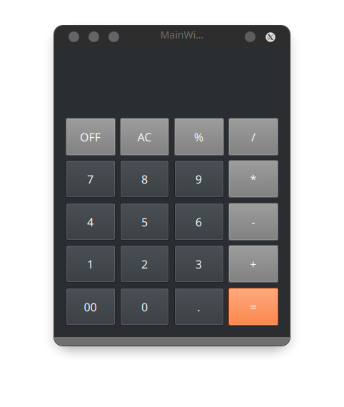

Рис. 1 – начало работы

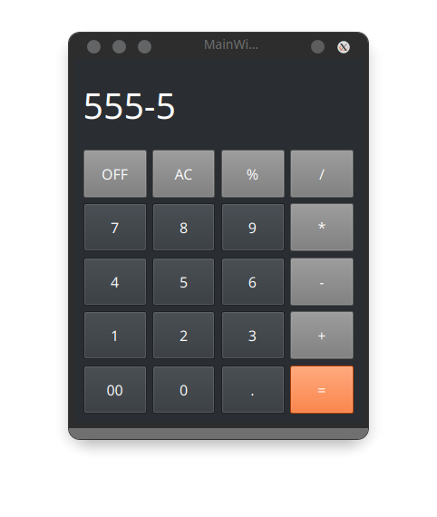

Рис. 2 – ввод значений

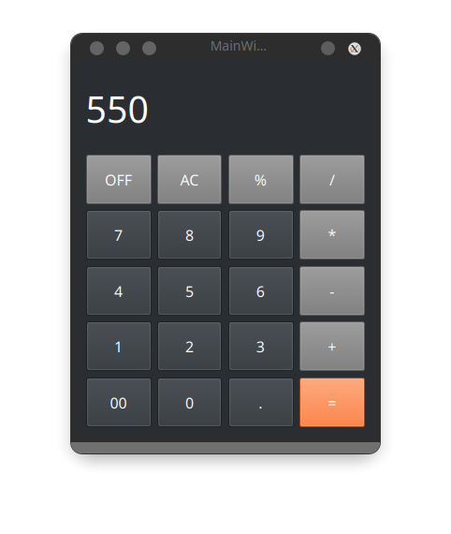

Рис. 3 – вывод результата

**Вывод**

В ходе выполнения лабораторной работы был написать интерактивный калькулятор с использованием PyQt5. Это было сделано в ходе выполнения следующих шагов:

1. Импортировали необходимые библиотеки
2. Реализовали макет
3. Подключили макет к основному файлу
4. Реализовали логику работы калькулятора